房地产市场调研报告

浙江省宁波市鄞州区姜山镇仪门村（地块编号：甬储出2020-023号）“鄞州区姜山镇核心11号地块”居住项目
【五矿信托-恒信共筑X号-欣融20号集合资金信托计划】
房地产市场调研报告

2020-1-0270-F01KXYJ3

北京康正宏基房地产评估有限公司

2020年5月
报告编制单位:北京康正宏基房地产评估有限公司

法人代表: 齐 宏 高级经济师
注册房地产估价师
项目负责人: 王 鹏 注册房地产估价师
注册土地估价师
项目参加人员: 郑 燚 注册房地产估价师
注册土地估价师
韩 佳 睿

宁 小 鳗

编制时间：2020年5月22日至2020年5月27日

目 录
致委托人函 1
第一章 房地产市场调研说明 2
一、委托单位 2
二、编制单位 2
三、编制目的 2
四、调研对象 2
五、调研的主要内容 4
六、编制日期 4
七、本报告编制依据和说明 4
八、本报告使用说明 4
第二章 调研对象概况 6
一、项目建设地点 6
二、项目建设规模 7
三、项目区域情况 9
四、项目操盘团队分析 10
第三章 宏观市场分析 13
一、自然环境 13
二、经济环境 14
三、城市规划与发展目标 16
四、土地市场概况 19
五、房地产市场概况 22
六、房地产政策 25
第四章 区域市场分析 28
一、区域概况 28
二、区域定位 29
三、区域土地市场分析 32
四、区域房地产市场分析 37
五、项目周边情况分析 38
第五章 项目市场竞争能力分析 42
一、项目区位分析 42
二、项目产品定位 42
三、项目SWOT分析 43
四、项目价格定位 43
五、项目销售计划。 44
第六章 市场调研结论与建议 46
一、宏观环境良好 46
二、房地产市场状况平稳 46
三、结论 46
四、项目风险及建议 46
附件： 48

致委托人函
五矿国际信托有限公司：

本公司受五矿国际信托有限公司委托，对【五矿信托-恒信共筑X号-欣融20号集合资金信托计划】涉及的浙江省宁波市鄞州区姜山镇仪门村（地块编号：甬储出2020-023号）“鄞州区姜山镇核心11号地块”居住项目提供市场调研服务，为五矿国际信托有限公司了解该物业周边房地产市场状况提供内部参考依据。

本市场调研报告所提供有关看法及预测为对未来事宜各种可能性做出估计的指标，而非绝对肯定。预测过程涉及有关大量变数的假设，该等假设极易受各种变化情况所影响。特此提醒报告使用者，任何假设的变动均可能会对结果造成重大影响。因此，本公司无法保证本报告中所述预测将可达到。

本报告编制过程中，依赖外界第三方的资料，本公司对报告所述的任何外界人士的文件或资料并无进行独立核实。本报告仅限于其中所载的事宜，并不表示或可能推断为包括本报告所明示以外的事宜。

本报告仅供五矿国际信托有限公司了解该物业的房地产市场价值而提供参考依据，本公司不对本报告的内容准确性做出陈述或承担责任。本公司对本报告所载资料的准确性、合理性或完整性概不作出任何陈述或承诺保证、概不承担任何责任。

顺致

商祺

北京康正宏基房地产评估有限公司
法定代表人：
二○二○年五月二十七日

第一章 房地产市场调研说明

一、委托单位
单位名称：五矿国际信托有限公司
公司地址：青海生物科技产业园纬二路18号
法定代表人：王卓
经营范围：资金信托；动产信托；不动产信托；有价证券信托；其他财产或财产权信托；作为投资基金或者基金管理公司的发起人从事投资基金业务；经营企业资产的重组、并购及项目融资、公司理财、财务顾问等业务；受托经营国务院有关部门批准证券承销业务；办理居间、咨询、资信调查等业务；代保管及保管箱业务；存放同业、拆放同业、贷款、租赁、投资方式运用固有财产；以固有财产为他人提供担保；从事同业拆借；法律法规规定或中国银行业监督管理委员会批准的其他业务。

二、编制单位
单位名称：北京康正宏基房地产评估有限公司
公司地址：北京市朝阳区裕民路12号中国国际科技会展中心B座10层1001室
资质级别：在全国范围内从事土地估价业务
资质证书号：A201111009
法人代表：齐 宏

三、编制目的
为委托人了解调研对象市场状况而进行调研。

四、调研对象

本次调研对象为浙江省宁波市鄞州区姜山镇仪门村（地块编号：甬储出2020-023号）“鄞州区姜山镇核心11号地块”居住项目，调研对象当前拟报规经济技术指标详见下表：
地上 | 住宅 |  | 150226.2
地上 | 其中 | 住宅（23F高层） | 46282.67
地上 | 其中 | 住宅（18F中高层） | 8976
地上 | 其中 | 住宅（11F小高层） | 94967.53
地上 | 配套用房 |  | 5278
地上 | 其中 | 室内体育场馆 | 752
地上 | 其中 | 社区经营用房 | 44
地上 | 其中 | 社区及养老服务 | 1255
地上 | 其中 | 幼儿园 | 3187
地上 | 其中 | 再生资源回收站 | 40
地上 | 物业用房 |  | 1052
地上 | 其中 | 物业管理 | 451
地上 | 其中 | 物业经营 | 601
地上 | 设备用房 |  | 1340
地上 | 尾气井 |  | 987
地上 | 人防报警点 |  | 15
地上 | 门卫及垃圾房 |  | 50
地上 | PC奖励面积 |  | 4242
地上 | 小计 |  | 154706.2
地下 | 地下一层纯车库区 |  | 45741.58
地下 | 地下一层塔楼区 |  | 11269.82
地下 |  | 人防面积 | 10865
地下 | 小计 |  | 57011.4
合计 |  |  | 211717.6
机动车位数 |  |  | 1667
其中 | 地下车位 |  | 1500
其中 | 其中 | 非人防车位 | 1229
其中 | 其中 | 人防车位 | 271
其中 | 地面 |  | 167
非机动车位 |  |  | 2324
单位：平方米、个

五、调研的主要内容
（一）分析项目开发的合法、合规性；
（二）分析宁波市总体发展状况和房地产投资环境；
（三）项目所在区域房地产市场现状，分析项目竞争力。

六、编制日期
实地查勘期：2020年5月25日
报告编制日期：2020年5月22日至2020年5月27日

七、本报告编制依据和说明
（一）报告编制依据
本报告主要依据和参考以下文件及相关资料：
- 《宁波市自然资源和规划局国有建设用地使用权拍卖出让成交确认书》
- 《主要经济技术指标方案》
- 《国有建设用地使用权出让合同》及补充协议
- 建设单位提供的有关项目的其他资料
- 国家及地方颁布的相关法律规章制度、当地现行财税政策
- 市场调查资料
（二）报告编制说明
1、本报告的编制依据了中华人民共和国相关法律、法令、法规和政策、具体规定，其基础资料和数据来自于有关主管部门颁布的文件和融资主体提供的资料，以及研究人员经过调研分析后所得的资料、信息。
2、本报告中的项目出让宗地面积及规划建筑面积以《宁波市自然资源和规划局国有建设用地使用权拍卖出让成交确认书》及《主要经济技术指标方案》为依据。

八、本报告使用说明

（一）本报告依前文编制目的供委托单位使用。除依据法律和相关规定需公开情形外，未经受托方同意，报告的全部或部分内容不得发表于公开的媒体上。

（二）本报告所依据的权属资料及其他相关说明文件等基础资料由建设单位以原件或复印件形式提供，资料提供者应对其真实性、合法性负责，如基础资料改变，本报告需重新调整。

（三）本报告结论自出具日起有效期为一年。超过一年，需重新进行调研分析。

第二章 调研对象概况

一、项目建设地点
调研对象位于浙江省宁波市鄞州区仪门村，项目东至规划中心路、南至横五河、西临姜山西河、北至姜山河。调研对象位于宁波中心城南部鄞南片区姜山板块，该板块是鄞州区和奉化区接壤的板块，也是鄞州区传统工业强镇和农业大镇，近年来随着奉化和宁波主城联系日趋紧密，以及轨道交通的建设，姜山板块逐步升温。
调研对象周边成熟住宅项目较多，已建成社区多为老旧居住社区，集中于调研对象东部（环镇路以东、沈海高速以西），如都市南山、明东花苑、都市华庭等住宅小区，生活气息浓郁；调研对象西侧（环镇路以西）多为工业园区及待开发空地，所在区域整体居住氛围一般。
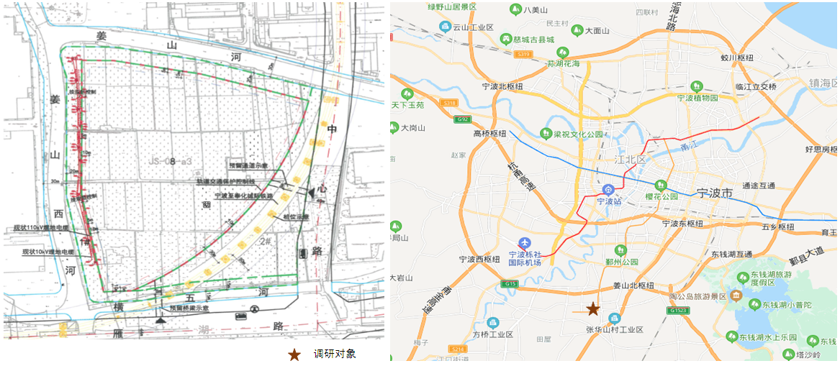
调研对象用地规划平面图 调研对象所在区位示意图
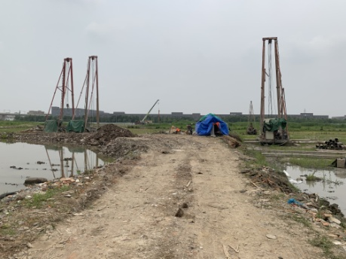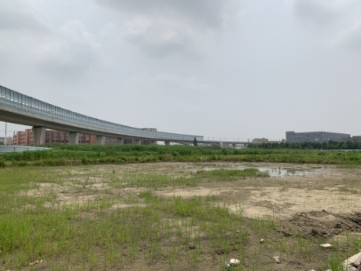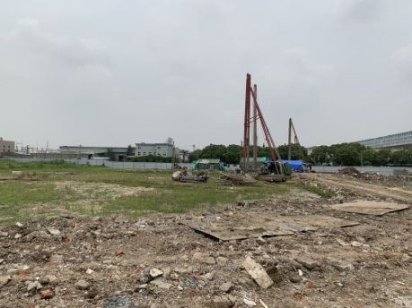
调研对象现场状况

二、项目建设规模
根据《国有建设用地使用权出让合同》及委托人提供的资料及介绍，该项目土地用途为城镇住宅用地，出让宗地面积合计为70321平方米，建筑容积率大于1并且小于或等于2.2，建筑限高80米，建筑密度小于45%，绿地率不低于15%，住宅建筑以小高层、高层为主。
限价要求：本地块实施“限房价、竞地价”方式出让，不需要全装修。如实施毛坯销售的，高层住宅产品类型（12层及以上）最高销售均价不高于22300元/平方米，小高层住宅产品类型（7-11层）最高销售均价不高于25000元/平方米。以上各产品类型的最高销售单价不超过其最高销售均价的1.1倍；
如实施全装修销售的，高层住宅产品类型（12层及以上）最高销售均价不高于24300元/平方米，小高层住宅产品类型（7-11层）最高销售均价不高于27000元/平方米。以上各产品类型的最高销售单价不超过其最高销售均价的1.1倍；该地块车位销售价格不高于20万元/个。
地块内配置9班幼儿园一所，用地面积不小于4655平方米，建筑面积不小于3187平方米，完成必要的硬件装修标准，经竣工验收通过后无偿移交给区教育局或区政府指定部门。
根据《国有建设用地使用权出让合同》及补充协议、《主要经济技术指标方案》，项目规划为居住项目，建设内容主要为住宅及地下车库，规划建筑面积合计为215960平方米。

调研对象当前拟报规经济技术指标详见下表：
地上 | 住宅 |  | 150226.2
地上 | 其中 | 住宅（23F高层） | 46282.67
地上 | 其中 | 住宅（18F中高层） | 8976
地上 | 其中 | 住宅（11F小高层） | 94967.53
地上 | 配套用房 |  | 5278
地上 | 其中 | 室内体育场馆 | 752
地上 | 其中 | 社区经营用房 | 44
地上 | 其中 | 社区及养老服务 | 1255
地上 | 其中 | 幼儿园 | 3187
地上 | 其中 | 再生资源回收站 | 40
地上 | 物业用房 |  | 1052
地上 | 其中 | 物业管理 | 451
地上 | 其中 | 物业经营 | 601
地上 | 设备用房 |  | 1340
地上 | 尾气井 |  | 987
地上 | 人防报警点 |  | 15
地上 | 门卫及垃圾房 |  | 50
地上 | PC奖励面积 |  | 4242
地上 | 小计 |  | 154706.2
地下 | 地下一层纯车库区 |  | 45741.58
地下 | 地下一层塔楼区 |  | 11269.82
地下 |  | 人防面积 | 10865
地下 | 小计 |  | 57011.4
合计 |  |  | 211717.6
机动车位数 |  |  | 1667
其中 | 地下车位 |  | 1500
其中 | 其中 | 非人防车位 | 1229
其中 | 其中 | 人防车位 | 271
其中 | 地面 |  | 167
非机动车位 |  |  | 2324
单位：平方米、个

三、项目区域情况
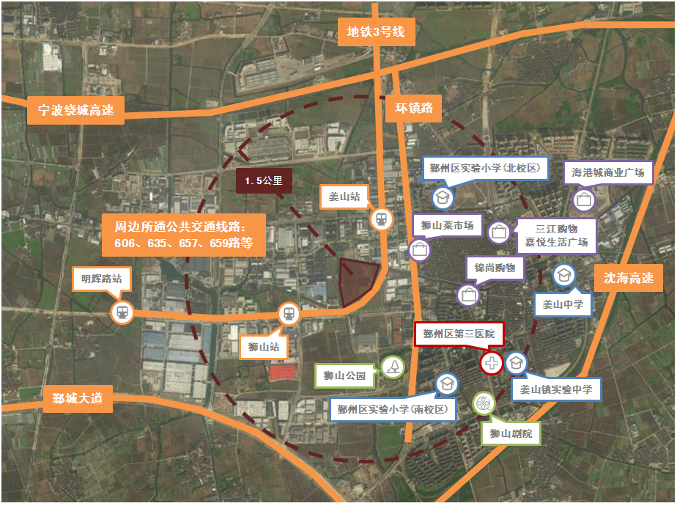
周边公共配套情况：
交通：调研对象直线距离地铁3号线姜山站和狮山站均500米左右，向北可通往主城区；同时，地块南侧毗邻雁湖路，东侧靠近环镇路，南侧临近鄞城大道，可以快速抵达奉化方桥片区、东钱湖等重点发展区域；地块距姜山互通仅2公里，经沈海高速可达宁波区域内外，道路密集度较高，出行便利；
商业：主要依靠姜山镇内配套，如三江购物、嘉悦·生活广场等，调研对象东侧直线距离2公里处有海港城商业广场；
教育：周边两公里内有姜山镇实验中学、姜山中学、鄞州区实验小学（南校区）等教育资源配套；
医疗：调研对象1.5公里范围内有鄞州区第三医院；
景观及人文资源：狮山公园、狮山剧院；
其他：姜山镇政府、鄞州区人民法院等。

四、项目操盘团队分析
（一）操盘团队概况
1、工商信息
名称 | 祥生地产集团有限公司
统一社会信用代码 | 91330681146288510G
类型 | 其他有限责任公司
企业地址 | 诸暨市暨阳街道苎萝东路195号祥生新世纪广场祥生商贸综合楼十四层
法定代表人 | 陈国祥
注册资本 | 128000万元人民币
成立日期 | 1995-01-04
经营范围 | 房地产开发经营壹级（凭有效资质证书经营） 房地产销售代理服务，房地产中介服务，房屋租赁代理服务，房地产咨询服务，房地产登记代理服务；企业营销策划服务，企业形象策划服务，企业管理咨询服务

2、公司简介
祥生地产为集地产开发、小镇开发、建筑安装、物业服务、酒店旅游等事业板块于一体的多元化产业集团。截至目前祥生地产拥有员工2万余人，业务遍及浙江、江苏、安徽、上海、江西、湖北、湖南、福建、贵州、辽宁和山东等50余省市，在开发项目超百个，规划总建筑面积超2000万平米，土地储备逾万亩。2019年全年销售额达907.8亿元，经营规模和综合实力位居中国房地产行业前列。
2019年祥生地产连续10年蝉联中国地产百强榜、中国房地产开发企业经营绩效TOP3、中国房地产开发企业品牌价值27强，中国房地产土储增速领先企业。根据克而瑞发布的2019年房地产总销售榜，祥生地产排名第33位；根据中房协发布的榜单，祥生地产位列2019中国房地产开发企业综合实力第27位。
3、发展战略
祥生地产：传统业务、主营业务规模品质双优；祥生小镇：创新模式、独立上市，打造具有影响力的上市小镇品牌，并实现轻资产扩张；祥生酒店、祥生建设、祥生物业、祥生商业，综合轻资产管理平台，提升运营管理能力，反哺主业。
一线城市做标杆、二线城市做波段、三四五线快周转；核心城市投资战略1+1+X：浙江+泛长三角+机会型布局城市；1：浙江省作为企业核心发展区域，二三线城市，强四线城市；1：其他泛长三角区域城市为核心增长区域，机会进入一线城市二线城市，一二线周边的三四线城市；X：泛长三角区域以外机会布局城市作为未来扩张的铺垫，合理管控半径下的核心二线城市，核心一线城市周边二三四线城市。
截至2019年末，祥生地产共有153个在售项目，遍布于浙江、江苏、江西、安徽、山东等地，其中浙江项目占比超过50%。
4、土地储备情况
截至2019年12月31日，祥生共计建筑面积1259万平方米，剩余可售面积1072万平方米，剩余货值174.24亿元，预计总投资2451.31亿元，已投资1485.97亿元。2019年拿地金额共计208.53亿元，新增建筑面积637万平方米，新增可售面积567万平方米，新增货值559亿元。
5、近年来经营情况
近年来，祥生地产销售增速快，远超行业均值。从行业各梯队三年复合增长情况看，祥生的增长速度远超行业增速。与同类房企相比，祥生业绩复合增速高于同样深耕浙江的中梁地产和近年快速发展的旭辉。2019年，祥生地产以907.8亿元的销售额位列TOP33。未来祥生将致力于规模和品质双优。
6、祥生地产宁波市场表现
2018年祥生进入宁波市场，目前已有几个项目入市：
祥生地产宁波楼盘情况
项目名称 | 销售均价 | 所属区域
望玥府 | 16953元/平方米 | 慈溪市
祥生蓝光云山新语 | 34354元/平方米 | 奉化区

（二）项目公司简介（宁波祥生弘辉房地产开发有限公司）
名称 | 宁波祥生弘辉房地产开发有限公司
统一社会信用代码 | 91330212MA2H5R6X51
类型 | 有限责任公司
企业地址 | 浙江省宁波市鄞州区姜山镇科技园区东一路
法定代表人 | 李锋
注册资本 | 10000万元人民币
成立日期 | 2020年5月21日
经营范围 | 许可项目：房地产开发经营(依法须经批准的项目，经相关部门批准后方可开展经营活动，具体经营项目以审批结果为准)。

第三章 宏观市场分析

一、自然环境
（一）地理位置
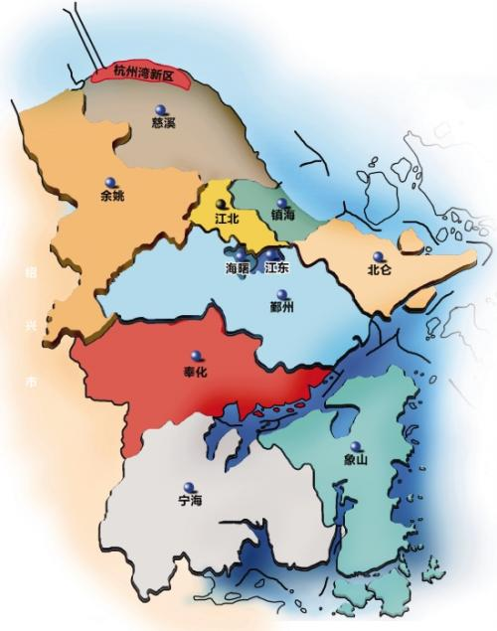
【位置】宁波位于东经120°55'至122°16'，北纬28°51'至30°33'。地处我国海岸线中段，长江三角洲南翼。东有舟山群岛为天然屏障，北濒杭州湾，西接绍兴市的嵊州、新昌、上虞，南临三门湾，并与台州的三门、天台相连。
【行政区划】2019年底，宁波辖海曙、江北、镇海、北仑、鄞州、奉化6个区，宁海、象山2个县，慈溪、余姚2个县级市。共有73个镇、10个乡、73个街道办事处、734个居民委员会和2477个村民委员会。
【区域面积】全市陆域总面积9816平方公里，其中市区面积为3730平方公里。全市海域总面积为8355.8平方公里，根据2018年海岸线动态监视监测数据，岸线总长为1678公里，约占全省海岸线的四分之一。全市共有大小岛屿611个，面积277平方公里。
（二）人口情况
截至2019年底，全市拥有户籍人口608.5万人，其中市区300.9万人。依据所在区域的城乡划分标准划分，城镇人口385.4万人，占63.3%；乡村人口223.1万人，占36.7%。按性别分，男性300.8万人，占49.4%，女性307.7万人，占50.6%。年末全市常住人口为854.2万人，城镇人口占总人口的比重（即城镇化率）为73.6%。
（三）地形及地质条件
宁波市地势西南高，东北低。市区海拔4-5.8米，郊区海拔为3.6-4米。地貌分为山地、丘陵、台地、谷（盆）地和平原。全市山地面积占陆域的24.9%，丘陵占25.2%，台地占1.5%，谷（盆）地占8.1%，平原占40.3%。
（四）气候条件
宁波属北亚热带季风气候，温和湿润，四季分明。全市常年平均气温16.4℃，平均气温以七月份最高，为28.0℃，一月份最低，为5.4℃。全市无霜期一般为230天至240天。多年平均降水量为1480毫米左右，五至九月占全年降水量的60%。常年平均日照时数1850小时。

二、经济环境
初步核算，全年全市实现地区生产总值11985.1亿元，同比增长6.8%，增速高于全国0.7个百分点。分产业看，第一产业实现增加值322.3亿元，增长2.3%；第二产业实现增加值5782.9亿元，增长6.2%；第三产业实现增加值5879.9亿元，增长7.6%。三次产业之比为2.7∶48.2∶49.1，一、二、三产对GDP增长的贡献率分别为1.0%、44.8%和54.2%（根据我国GDP核算制度和第四次全国经济普查修订结果，2018年宁波GDP为11193.1亿元，三次产业增加值结构为2.7∶49.2∶48.1）。人均GDP为14.3万元，合2.1万美元。
（一）服务业发展总体平稳
全年全市实现服务业增加值同比增长7.6%,占GDP比重为49.1%，比上年提高1.0个百分点。营利性服务业、非营利性服务业分别增长9.9%和9.3%，合计对服务业增长的贡献率达44.6%。全年实现商品销售额29792.2亿元，增长11.9%。金融业增加值增长7.6%，12月末，全市金融机构本外币存款余额2.09万亿元，贷款余额2.22万亿元，分别增长8.9%和11.3%。全年宁波舟山港完成货物吞吐量11.2亿吨，增长3.3%，其中宁波港域货物吞吐量58412.5万吨，增长1.3%；宁波舟山港集装箱吞吐量2753.5万标箱，增长4.5%，其中宁波港域集装箱吞吐量2617万标箱，增长4.3%。
（二）固定资产投资平稳增长
全年全市固定资产投资同比增长8.1%，其中民间投资增长6.1%。从投资主要构成看，基础设施投资增长7.5%，工业投资增长10.5%，房地产开发投资增长7.3%。
全年全市完成商品房销售面积1714.6万平方米，同比增长5.6%。其中住宅销售面积1438.9万平方米，增长10.8%。12月末全市商品房待售面积下降10%。
（三）消费市场基本稳定
全年全市实现社会消费品零售总额4473.7亿元，同比增长7.7%。其中，限额以上社会消费品零售总额1563.7亿元，增长2.6%。从限额以上主要商品类别看，汽车类零售额602.8亿元，增长0.8%，其中新能源汽车零售额增长75.7%；服装、鞋帽、针纺织品类零售额230.9亿元，增长6.6%；石油制品类零售额155.0亿元，下降0.6%；粮油、食品类零售额111.0亿元，增长4.7%。全年全市限额以上贸易单位通过公共网络实现的商品零售额213.2亿元，增长4.4%。
（四）财政收支基本平稳
全年全市实现财政总收入2784.9亿元，同比增长4.9%，其中一般公共预算收入完成1468.5亿元，增长6.4%。在地方税收中，增值税和企业所得税分别增长3.9%和10.6%，个人所得税下降20.8%。全市完成一般公共预算支出1767.9亿元，增长10.9%，其中科学技术、节能环保、城乡社区支出、卫生健康、社会保障和就业支出分别增长58.6%、57.4%、22.3%、20.2%和12.6%。
（五）居民收入保持平稳增长
全年全市居民人均可支配收入56982元，同比增长8.7%，扣除价格因素实际增长5.5%。按常住地分，城镇居民人均可支配收入64886元，增长7.9%，实际增长4.8%；农村居民人均可支配收入36632元，增长8.9%，实际增长5.7%。从收入来源看，工资性收入人均33840元，增长8.7%；经营净收入人均10559元，增长4.7%；财产净收入人均5783元，增长6.7%；转移净收入人均6800元，增长17.8%。
全市居民人均生活消费支出33944元，同比增长5.4%。按常住地分，城镇居民人均生活消费支出38274元，增长4.3%；农村居民人均生活消费支出22797元，增长7.3%。
（六）居民消费价格涨幅扩大，工业生产者价格小幅下降
全年市区居民消费价格同比上涨3.0%，涨幅比上年扩大0.8个百分点。从八大类来看，全年价格同比呈现“七升一降”态势。其中，食品烟酒、其他用品和服务、教育文化和娱乐、医疗保健、生活用品及服务、衣着和居住价格分别上涨5.2%、5.0%、4.5%、4.3%、3.0%、2.8%和1.1%；交通和通信价格下降1.2%。在食品烟酒价格中，粮食价格上涨0.5%，猪肉价格上涨34.6%，鲜菜价格上涨5.2%，水产品价格下降1.4%。12月份，市区居民消费价格同比上涨3.8%，环比持平。
全年全市工业生产者出厂价格比上年下降2.1%，12月份同比下降1.7%，环比与上月持平。工业生产者购进价格比上年下降3.8%，12月份同比下降4.1%，环比上涨0.8%。

三、城市规划与发展目标
（一）2020年3月24日，宁波市委、市政府发布《宁波市推进长江三角洲区域一体化发展行动计划》
《计划》提出，宁波将以多领域、全方位接轨上海为重点，产业科创、基础设施、公共服务、生态发展、对外开放、市场环境六大领域一体化齐头并进，努力建成长三角一体化发展先行区，当好浙江省推进长三角一体化发展排头兵。
作为未来一个时期，宁波市融入长三角、加速一体化发展的纲领性文件，《计划》明确了宁波推进长三角一体化发展的“六大重点”：聚焦大湾区建设，推动产业科创协同发展；聚焦大通道建设，推动基础设施互联互通；聚焦大都市区建设，推动公共服务共建共享；聚焦大花园建设，推动生态发展协同共保；聚焦“一带一路”建设，推动开放格局全面深化；聚焦“最多跑一次”改革，推动市场环境一体融合。
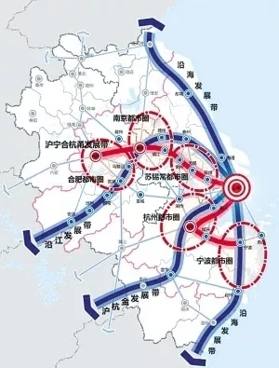
《计划》明确，到2025年，宁波市将基本形成全市域、全领域、全方位、高质量融入一体化发展的新格局，交通互联、产业协同、要素共享、环境互保、社保互联等格局进一步形成，推进长三角一体化发展继续走在前列，基本建成长三角一体化发展先行区。
届时，宁波都市圈同城化水平将显著提高，融入上海都市圈、共建世界级城市群效果显现；承接上海非核心功能转移成效明显，争取引进10家高校创新研究院（分校），建成10个左右高能级创新平台，产业链深度融合格局形成，区域协同创新网络基本建立；交通互联互通格局进一步形成，沪嘉甬铁路、沪甬跨海通道、甬台温福高铁等重大项目取得进展，海港、空港区域辐射作用日益增强，实现宁波与上海的“1小时交通圈”；民生共建共享取得显著成效，引进10家以上高端医疗机构，文旅人才等合作取得丰硕成果，一体化带给群众的获得感明显增强；生态环境联防共保格局形成，区域生态环境质量明显改善；信息、金融等领域合作取得实质性进展；政府引导、市场主导、社会参与的格局进一步完善。
（二）2018年7月11日，《宁波2049城市发展战略》（征求意见稿）正式发布
当前，宁波处于转型发展的十字路口，机遇与挑战共存，同时，宁波市现行《宁波市城市总体规划（2006-2020年）（2015年修订）》将于2020年到期。为贯彻落实党的十九大精神，实现到本世纪中叶谱写中国梦“宁波篇章”的伟大目标，提前谋划新一轮城市总体规划的编制工作，实现更卓越、更高质量的转型与升级，市委市政府于2017年3月启动了《宁波2049城市发展战略》的编制工作。
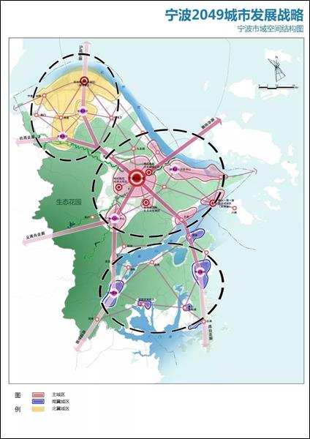
战略报告从展望2049年中国在世界秩序中的定位入手，分析了未来国家战略中的宁波方位，提出了城市发展的总目标——“开放创新、幸福宜居的全球门户城市”和3个分目标“开放世界港城、创新活力智城、宜居文化名城”并围绕发展目标提出了“超级枢纽、区域协同、动能转型、魅力港城、全域统筹”五大战略和十大行动。
1、一主两副多中心
这次战略报告对全域空间结构提出的新设想，以“拥江揽湖滨海战略”为统领，统筹优化全域空间发展框架，构建“一主两副多中心、三江三湾大花园”的全域理想空间格局。这一提法的核心内涵是全面整合全域空间资源，锁定生态底线空间，重塑市域都市空间结构，通过对全域空间的统筹、整合和重构来实现空间价值的全面提升，从而转变目前空间利用低效的传统路径，转而走向空间高效利用的创新路径。
值得注意的是，本次报告提出的“一主两副多中心、三江三湾大花园”与现版总体规划提出的“一核两翼、两带三湾”的空间结构是有着不一样的含义的。
现版总体规划提出“一核两翼”的空间结构延续了现有的城镇体系格局，主城区作为核心，北部的余姚、慈溪和杭州湾作为北翼，南部的宁海和象山作为南翼，在该结构中，主城区还是主城区、县市还是县市，没有从根本上打破城市和下辖县市的空间壁垒，必然导致县域板块经济形态的延续，无法使宁波城市以更高的姿态参与长三角一体化的进程，也不利于宁波城市参与全国乃至全球的城市分工体系。
本次战略报告提出的“一主两副多中心”理想空间结构体现了全域空间一体化的理念：
一主即主城区包括海曙、江北、鄞州、北仑、镇海、奉化在内的都市核心；
两副即北部余慈副城区和南部宁象副城区，这里的两副突破了原有县市的行政束缚，以副城区的定位来考虑，体现了全域城区化的思想，提出在适当时机撤销现有县、市，统一改为市区；
多中心既包括主城区的重要功能区，也包括副城区的重要功能板块，还包括主副城区之外的市域范围内的重点建设功能区，因此，也是在全域一体化的思想指导下来构建多中心网络化的城镇空间体系。全域一体化、空间都市化符合当下城市高质量发展、都市圈协同发展的要求。
2、三江三湾大花园
本次战略报告中构筑的“三江三湾大花园”的格局全面落实了浙江省提出的四大建设的战略要求，将宁波的山水林田岛、江河湖海湾等自然资源加以整合，共同构筑全域生态管控底线，倡导生态优先、绿色发展的理念。
三江三湾的滨水空间和四明山天台山等自然山体汇聚了宁波市主要的生态空间，以“三江三湾大花园”的生态空间结构统领宁波全域的自然生态资源的保护与利用，必将促进人与自然的和谐共生，使宁波焕发出全新的城市特色和魅力品质，增强城市的核心竞争力，使宁波真正成为美丽的幸福宜居文化名城。
3、2019年8月，市委办公厅、市政府办公厅发布《宁波市推进甬舟一体化发展行动方案》
《方案》计划2025年取得甬舟一体化发展的实质性进展，全面建立一体化发展的体制机制，基础设施、科创产业、生态环保、公共服务等领域基本实现同城化，现代化国际港口名城初具规模。
根据《方案》，甬舟两地将以宁波舟山港深度一体化为突破口，统筹推进一批重大交通基础设施建设，协同推进水利、电力、油气管路联网等，实现基础设施双向对接，促进资源要素双向流动，打造快速便捷的“一小时”通勤交通圈。
围绕“数字经济”一号工程，甬舟两地将以建设宁波国家自主创新示范区、科技成果转移转化试验区等为契机，聚焦绿色石化、港航物流、海洋经济等产业，加快构建分工协作、优势互补的产业链条和创新体系，整体提升两地产业竞争力和科技竞争力，共同打造优势互补的产业大格局。同时，积极推动教育、医疗、旅游、社会保障、金融服务、电信服务等民生各领域的广泛对接与合作，促进社会资源共享，不断提高公共服务能力和社会发展水平，共同打造同城化民生服务体系。
《方案》提出，甬舟两地将共同打造共保共治生态保障体系，联动实施污染防治攻坚战，合力开展生态保护，创新生态保护治理联动机制；共同培育高端资源自由流动的要素市场，打造“最多跑一次”改革升级版，推进要素市场一体化，推动人才资源一体化；共同打造政策叠加的改革开放新高地，创建浙江自贸区宁波片区，推动舟山群岛新区政策延伸，推动高能级开放平台联动。
同时，市委办公厅、市政府办公厅还发布了宁波市推进甬舟一体化的33个重大事项、10个重大平台、20个重大项目名单。

四、土地市场概况
（一）供应情况
2020年度宁波市区住宅用地供应计划总量为918.28公顷，较2019年增加33.5公顷，同比增长4.43%；其中商品住宅用地773.14公顷，较2019年增加33.3公顷，同比增长5.29%；划拨的保障性住房用地145.14公顷。
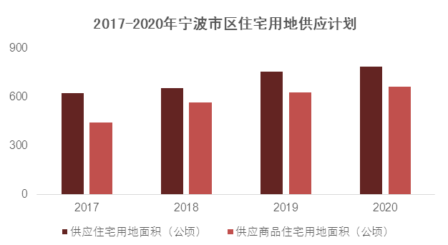
资料来源：宁波市自然资源和规划局、宁波市政府信息公开网站
（二）成交情况
2019年1-12月,宁波市区共成交各类用地316宗，成交建设用地面积1078.08万平方米，同比减少12.2%。其中，成交住宅用地92宗，成交建设用地面积490.32万平方米，同比增加56.66%；商办用地27宗，成交建设用地面积614万平方米，同比增加27.04%。
2019年1-12月，宁波市区共收入土地出让金约1020亿元,同比增长57.6%。其中，住宅用地出让金约为935亿元，同比增长64.38%；商办用地出让金为58.8亿乙元,同比增长175.17%。
2020年1-4月宁波市区共成交9宗住宅用地，较2019年同期增加3宗；成交建设用地面积30.42万平方米，同比下降19.6%；成交规划建筑面积58.13万平方米，较去年同期下降24.8%；成交土地出让金约为72.38亿，较2019年下降24.9%。
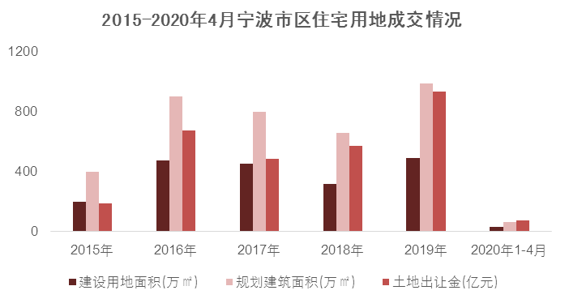
资料来源：CREIS中指数据
2019年1-12月，宁波市区各类用地楼面均价为4961元/平方米，同比上升82.5%。其中，住宅用地楼面均价为9459元/平方米，同比上升9.11%；商办用地楼面均价为4466元/平方米，同比上升104.47%。
2019年1-12月，宁波市区各类用地平均溢价率为23.05%，比上年同期上升6.17个百分点。其中，住宅用地溢价率为25.01%，比上年同期上升6.51个百分点。商办用地溢价率为2.86%，比上年同期下降16.03个百分点。
2019年1-12月，宁波市区各类用地平均溢价率为23.05%，比上年同期上升6.17个百分点。其中，住宅用地溢价率为25.01%，比上年同期上升6.51个百分点。商办用地溢价率为2.86%，比上年同期下降16.03个百分点。
2020年1-4月，宁波市区住宅用地成交楼面均价为12452.43元/平方米，较去年同期下降0.23%。
2020年1-4月，宁波市区住宅用地平均溢价率为36.73%，较去年同期下降1.38个百分点。
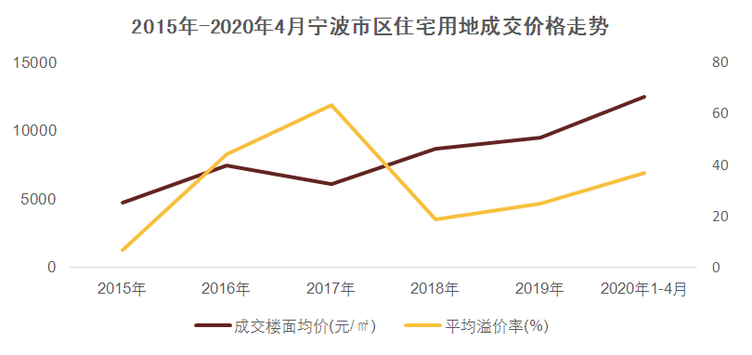
资料来源：CREIS中指数据
从拿地企业来看，2019年1-12月绿城中国拿地总金额最高，为136.6亿元，雅戈尔以86亿元位列次席。
排名 | 企业拿地 | 2019年拿地金额（亿元） | 同比
1 | 绿城中国 | 136.6 | 995.90%
2 | 雅戈尔 | 86 | 244.90%
3 | 万科 | 65 | -31.30%
4 | 绿地控股 | 64 | 63.60%
5 | 中海地产 | 53.7 | 598.40%
6 | 荣安地产 | 38.6 | -10.00%
7 | 龙湖集团 | 37.2 | 18.10%
8 | 华润置地 | 35.1 | 424.10%
9 | 万里江山 | 34.1 | ——
10 | 中梁地产集团 | 32 | 107.90%
资料来源：CREIS中指数据

（三）流拍情况
2015年至2019年，宁波市区共流拍11宗住宅用地，详细情况如下：
地块名称 | 用地性质 | 区县 | 建设用地面积 | 容积率 | 公告时间 | 起始价 | 推出楼面价
宁波滨海旅游休闲区 | 住宅用地 | 奉化区 | 157663 | 大于1并且小于或等于1.8 | 2019/10/30 | 68110.41 | 2400
溪口镇原跸驻卫生院地块 | 住宅用地 | 奉化区 | 787 | ≥1.0且≤1.2 | 2018/12/5 | 111.43 | 1180
北仑春晓朝海路南、圣山路东 | 住宅用地 | 北仑区 | 37865 | ≥1且≤1.5 | 2018/6/29 | 32488.16 | 5720
北仑春晓朝海路南、圣山路东 | 住宅用地 | 北仑区 | 88767 | ≥1且≤1.5 | 2018/6/29 | 72167.57 | 5420
鄞州新城区首南地段YZ08-07-(C2、C3、C4)地块 | 住宅用地 | 鄞州区 | 75941 | ＞1.0且≤1.7 | 2016/9/27 | 122644.7 | 9499.99
鄞州区集士港镇丰成村1号居住地块 | 综合用地(含住宅) | 鄞州区 | 42639 | ＞1.0且≤2.5 | 2016/1/23 | 23984.43 | 2250
火车东站潘火地段JD13-04-02地块 | 住宅用地 | 鄞州区 | 37278 | ＞1.0且≤2.2 | 2015/11/5 | 50847.19 | 6200
原朝阳纺织地块 | 综合用地(含住宅) | 奉化区 | 27566 | ≥1.0且≤1.1 | 2015/10/16 | 10338 | 3409.33
宁波市火车东站潘火地段JD13-04-02地块 | 住宅用地 | 鄞州区 | 37280 | ＞1.0且≤2.2 | 2015/7/31 | 50849.91 | 6200
民联集中居住区A-1地块 | 综合用地(含住宅) | 镇海区 | 40528 | 1.0≤容积率≤1.4 | 2015/6/2 | 6383.15 | 1125
鄞州区集士港镇丰成村2号居住地块 | 住宅用地 | 鄞州区 | 19525 | ＞1.5且≤2.2 | 2015/2/8 | 9664.87 | 2250
单位：平方米、万元、元/平方米
资料来源：CREIS中指数据

五、房地产市场概况
2019年宁波市区商品住宅供需基本平衡，成交价格持续小幅上扬；2019年供应商品住宅面积691.2万平方米，环比上升13%，同比增长2.4%；成交商品住宅面积669.6万平方米，环比上涨5.9%，同比增长0.5%。2020年1-4月宁波市区供应商品住宅面积115.65万平方米，成交商品住宅面积152.43万平方米，商品住宅成交均价为23991元/平方米，较2019年商品住宅成交均价有所上涨。
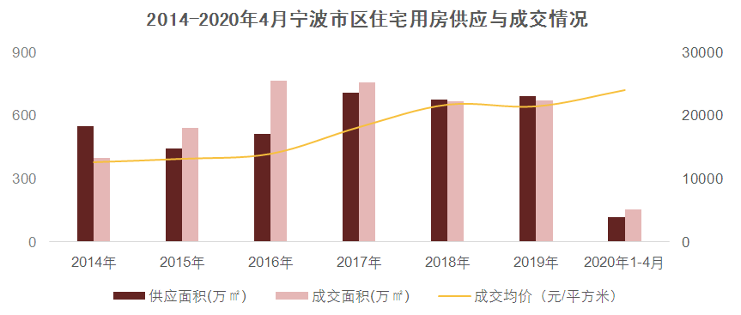
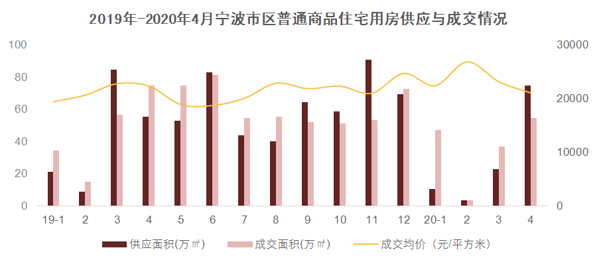
资料来源：CREIS中指数据、同策宁波地产思维
从各区来看，2019年鄞州区成交面积最多，为200.8万平方米；海曙区成交均价最高为29814元/平方米，其次鄞州区为28911元/平方米。
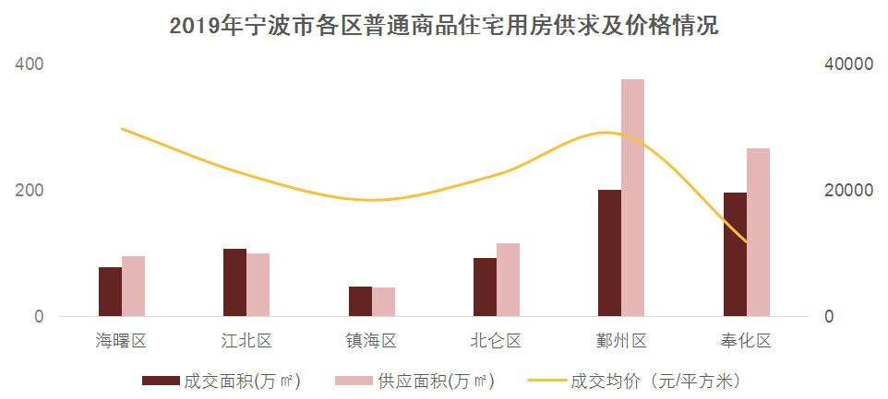
资料来源：CREIS中指数据
2018年下半年宁波市楼市遇冷，成交力竭，库存量缓升，2019年开始市场供求趋稳，库存量保持健康状态，2019年库存去化周期约在4.4个月左右，奉化、北仓、鄞州为库存量大区，
由于供应激增，宁波市区存量住宅用房有所上涨，鄞州、北仓及奉化为存量大区。截至2020年4月，宁波市区商品住宅存量套数19136套，存量面积232.68万平方米，环比上月存量213.24万平方米上涨9.1%，存量最多的区域为鄞州区、奉化区、北仓区，占总存量66%，其中江北区去化周期最短为2.25个月，其次为奉化区为2.58个月，再次为鄞州区，为3.43个月。
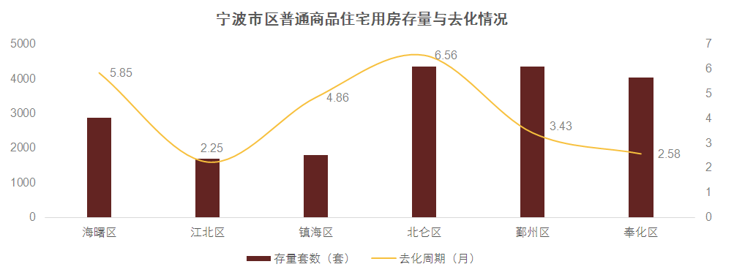
资料来源：CREIS中指数据、同策宁波地产思维
注：去化周期按2019年去化率计算
2016-2019年宁波市区商品住宅成交总量波动上涨；成交面积段主要集中在80-140平方米；2019年80-120平方米首置及刚改需求比例上涨，120-140平方米再改、140平方米以上高端需求比例收缩。
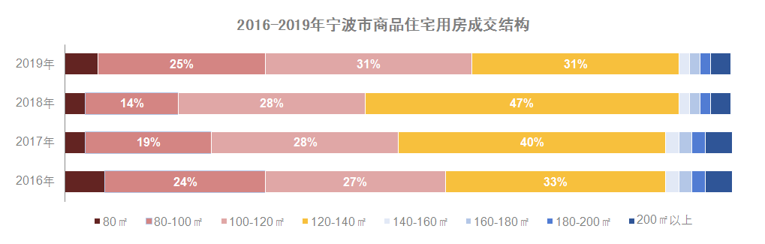
资料来源：同策宁波地产思维

六、房地产政策
（一）限购政策：
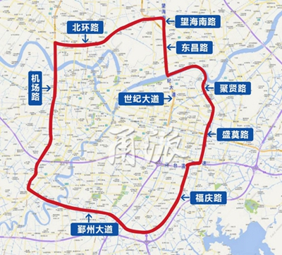
1、住房限购范围
此次住房限购涉及海曙区、江北区、鄞州区，具体范围为：机场路—鄞州大道—福庆南路—甬台温高速—盛莫路—聚贤路—甬江—世纪大道—东昌路—望海南路—北环路范围内的住房（包括商品住房和二手住房）。
2、限购的主体、资格和限购主要内容
可在限购区域内购买住房的本市户籍居民家庭：在本市海曙区、江北区、鄞州区行政区域内已拥有1套住房的本市户籍居民家庭，在限购区域内暂定限购1套住房。
可在限购区域内购买住房的非本市户籍居民家庭：在本市海曙区、江北区、鄞州区行政区域内无住房的非本市户籍居民家庭，自购房之日起前2年内在本市累计缴纳12个月以上个人所得税（含零申报）并取得书面证明的，在限购区域内暂定限购1套住房；在本市海曙区、江北区、鄞州区行政区域内无住房的非本市户籍居民家庭，自购房之日起前2年内在本市累计缴纳12个月以上社会保险并取得书面证明的，在限购区域内暂定限购1套住房。
暂停在限购区域内购买住房的居民家庭：在本市海曙区、江北区、鄞州区行政区域内已拥有2套及以上住房的本市户籍居民家庭，暂停在限购区域内购买住房；在本市海曙区、江北区、鄞州区行政区域内已拥有1套及以上住房的非本市户籍居民家庭，暂停在限购区域内购买住房；不能提供自购房之日起前2年内在本市累计缴纳12个月以上个人所得税（含零申报）或社会保险证明的非本市户籍居民家庭，暂停在限购区域内购买住房。
（二）限贷政策：
根据中国人民银行有关规定，经宁波市金融机构市场利率定价自律机制决议通过，限购区域住房信贷政策调整如下：
1、在限购区域内，居民家庭首次购买普通住房申请商业性个人住房贷款，最低首付款比例由20%调整为30%。
2、对在限购区域内拥有1套住房且相应购房贷款未结清的居民家庭，为改善居住条件再次申请商业性个人住房贷款购买限购区域内普通住房，最低首付款比例由30%调整为40%。
（三）限价政策：《关于进一步规范宁波市商品住房销售价格行为的通知》
商品住房销售申报价格须真实合理，申报的价格明显过高的，价格主管部门可以暂不办理备案手续，并对企业进行告诫、约谈，必要时对楼盘进行成本调查。
（四）限售政策：
限售区域应该在取得不动产权证书满2年以后才可以上市转让，购买时间是以交易合同网签时间为准的。海曙区、江北区、鄞州区、镇海区、北仑区2017年10月01日开始执行，奉化区、杭州湾新区：2018年5月18日开始执行。
（五）落户政策：《宁波市人民政府办公厅关于进一步放宽我市户口准入条件的通知》[甬政办发〔2019〕54号]
2019年9月15日，宁波落户新政实施。在2018年政策的基础上，对于人才落户、居住就业落户条件进行大幅度放宽，并新增了租赁落户和投资创业落户，用商业用房、商住两用房或办公用房就能落户。同时，取消老年父母投靠落户的限制。
（六）贷款政策：
自2020年1月1日起，各金融机构不得签订参考货款基准利率定价的浮动利率贷款合同。
自2020年3月1日起，金融机构应与存量浮动利率贷款客户就定价基准转换条款进行协商，将原合同约定的利率定价方式转换为以LPR为定价基准加点形成,也可转换为固定利率，定价基准只能转换一次，转换之后不能再次转换。存量浮动利率贷款定价基准转换原则上应于2020年8月31日前完成。
（七）市场监管政策：
1、房屋质量监管：全装修施工作业的新建住宅工程质紲的监督管理，包含了监督交付样板房抽查、关键工序首次（层）隐蔽前抽查、日常巡查抽检、分户质量检验抽查，以及监督检测环节；今后毛坯报建、全装修交付的住宅楼盘，如果验收时候有1/3及以上的购房人对验收结论不认可，楼盘就不能通过验收，工地开放日检查活动原则上不得少于3次
2、商品房销售監管：1）房地产开发企业与购房者应当依法、依规、按照约定诚信履行商品房买卖合同，任何一方未经合同相对方同意不得擅自变更合同履行内容；2）要求将全部销售人员信息录入宁波市房产市场监管服务平台开发企业库；3）销售代理机构应当按照《宁波市房地产经纪机构备案管理办法》办理备案手续并取得备案证书；4）不得认筹预订款额度不超过房屋首付款额度；公证机构监督摇号。
（八）人才政策：
按照2018年12月宁波市住房和城乡建设委员会发布的《宁波市人才安居实施办法》，对新引进的顶尖人才，给予最高800万元安家补助，按照4:3:3比例在3年内逐年发放；
新引进的特优人才、领军人才、拔尖人才、高级人才分别给予100万元、80万元、50万元、15万元的安家补助，申请时已在宁波购房的，安家补助一次性发放；未在宁波购房的，按照4:3:3比例在3年内逐年发放；
毕业10年内的全日制大学及以上毕业生购置首套房可补贴放款的2%，8万元封顶，补贴后5年内不许交易上市。
（九）土拍政策：
2019年11月浙江省土地使用权网上交易系统挂牌出让的海曙区DQ-02-H2地块，首次实施“限房价、竞地价”方式出让，这是宁波首次挂牌限房价地块。该政策明确了未来这块土地上的新房售价，不仅对毛坯和全装修商品住宅分别限定房价，甚至还包括了车位的售价。

第四章 区域市场分析

一、区域概况
鄞州地处中国长江三角洲南翼,浙江省东部沿海,是计划单列市宁波市的核心城区。东北面紧邻北仑、镇海,东南面与象山、奉化连接,西面与海曙、江北隔江对望,区内资源禀赋丰富、空间形态多样,既有繁华城区、又有美丽乡村,既有江河湖海、又有山林田园。
鄞州区地处浙江东部沿海，属亚热带季风性湿润气候，因濒临东海又带有海洋性气候特征。四季分明，3－4月为春季，5－8月为夏季，9－11月为秋季，12－2月为冬季。冬季盛行西北风，较寒冷干燥，但多晴朗天气，光温互补，宜越冬作物生长；夏季盛行东南风，雨热同步，宜水稻等作物生长，其时有台风，年均台风1.8个；春秋两季雨量均衡，冷热适中。本区主要灾害性天气有台风、暴雨、久雨、伏旱、寒潮和霜冻等。
鄞州新城区位于宁波市区南端，东靠沿海大通道，北面紧邻杭甬高速公路，距栎社机场不足2公里，半小时车程就可抵达北仑港，规划中的宁波市轻轨线及沿海大铁路都将从这里穿过，具有便捷的海陆空交通和得天独厚的区域优势。
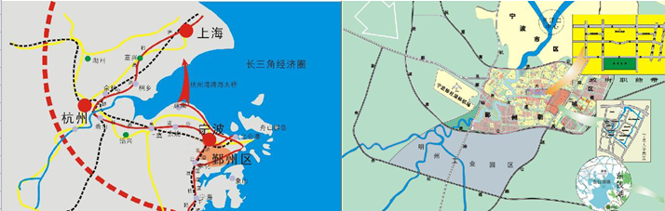
鄞州区下辖10个镇、15个街道办事处，226个行政村、179个社区、10个城镇居委会，区域总面积为814.2平方公里。
2019年末，鄞州区总户数36.9万户，户籍总人口93.1万人，其中城镇人口74.3万人，乡村人口18.7万人；男性45.4万人，女性47.7万人。按户籍人口计算的人口密度为1142.9人/平方公里。全年出生9567人，人口出生率为10.4‰；死亡3991人，人口死亡率为4.4‰，人口自然增长率为6.1‰。截止2019年底，全区常住人口142.9万人，常住人口城镇化率82.5%。
2019年鄞州区地区生产总值超过2000亿元，达到2211.0亿元，按可比价格计算，增长7.0%。分产业看，第一产业增加值26.5亿元，增长1.7%；第二产业增加值630.1亿元，增长6.0%；第三产业增加值1554.4亿元，增长7.5%，三次产业结构为1.2:28.5:70.3。其中区本级实现地区生产总值1931.8亿元，增长6.9%。根据我国GDP核算制度和第四次全国经济普查修订结果，2018年，鄞州区GDP为2031.7亿元，三次产业结构为1.3：29.6：69.1；区本级GDP为1773.1亿元，三次产业结构为1.4:29.9:68.7。

二、区域定位
（一）鄞州区
“十四五”规划编制：2019年11月，鄞州区政府发布了《宁波市鄞州区“十四五”规划编制工作方案》，提出了开展重大问题研究、建立“十四五”规划体系、落实资源要素保障等3项主要任务。
一方面，结合鄞州经济社会发展实际，重点加强对鄞州区“十四五”时期的发展环境、思路目标、产业升级、空间布局、城乡统筹、民生福祉、改革深化、资源环境和生态保护等重大问题前瞻性研究，厘清长远发展思路。
另一方面，按照统一规划体系的要求，进一步强化发展规划的战略导向作用，构建以发展规划为统领、空间规划为基础、专项规划和片区规划为支撑的区级规划体系。
同时，坚持规划定方向、财政作保障、资源要素为支撑、金融为血脉、其他政策相协调，保障各类规划顺利实施。
未来发展定位：从“名城强区”到“两高四好”示范区，鄞州不断提高站位，坚持领跑领先不动摇，主动对标先进地区，以改革创新，不断激发区域活力。
两高：推进高质量发展、建设高品质强区。
四好：政治生态好：牢固确立“政治建队、思想引领”理念，以政治清明、政府清廉、干部清正为目标，着力推动全面从严治党向纵深发展、向基层延伸、向每个支部和党员覆盖，使纪律规矩更严明、党内监督更严格、干部队伍更清正、政务服务更高效，全面增强政治引领力。
经济生态好：牢固确立“经济转型、质量为上”理念，以增长中高速、质量中高端、能级中高档为目标，优化发展方式，培育现代产业，打造高端平台，引进优质项目，使产业层次更高、质量效益更好、内生动能更强、市场活力更足，全面增强区域经济核心竞争力。
社会生态好：牢固确立“美好生活、以民为本”理念，以最具获得感、最具幸福感、最具安全感为目标，优化文化供给，加强公共服务，创新社会治理，深化平安建设，使全区群众有更稳定的工作、更满意的收入、更可靠的社会保障、更好的教育、更高水平的医疗卫生服务、更丰富的精神文化生活，全面增强社会共建共享协同力。
自然生态好：牢固确立“城乡统筹、绿色发展”理念，以全域景区化、城乡一体化、美丽长效化为目标，科学规划空间布局，协调推进城乡建设，扎实开展环境整治，建立健全长效机制，使城乡形态更协调、基础设施更完善、环境面貌更优美、人与自然更和谐，全面增强区域发展可持续力。
（二）鄞南片分区
调研项目位于鄞州南片区姜山组团中心。根据宁波市规划局发布的《宁波市鄞南片分区规划（批后公示）》，鄞州南片区，位于宁波中心城南部。鄞南片位于宁波中心城南部，具体范围为绕城高速以南，奉化江以东，涵盖鄞州姜山镇、横溪镇、云龙镇南区，以及奉化区方桥街道，总规划范围约203.7平方公里，被划入《宁波市鄞南片分区规划》（下面简称《规划》）中。根据规划，未来鄞南片功能定位为：南北融合门户、转型创新高地、生态田园城乡，以创新智造、生态宜居、休闲旅游为特色的宁波中心城南部片区。
构建城镇3级体系
规划构建“城镇组团中心、社区中心、特色村和一般村”的3级体系。
姜山组团中心：依托轨道交通建设，推进产业转型升级，打造宁波产业转型创新先行区。
横溪—云龙南组团中心：依托生态优势，突出乡村特色，发展生态休闲旅游产业，打造田园综合体示范区。
方桥组团中心：联动“双桥”，推进空间一体化，强化规划管控和引导，发展智慧、绿色、创新产业。
4个社区中心：包括朝阳社区中心、茅山社区中心、蔡廊桥社区中心、云龙南社区中心。
保留特色村9个，一般村37个，合计保留村庄46个。
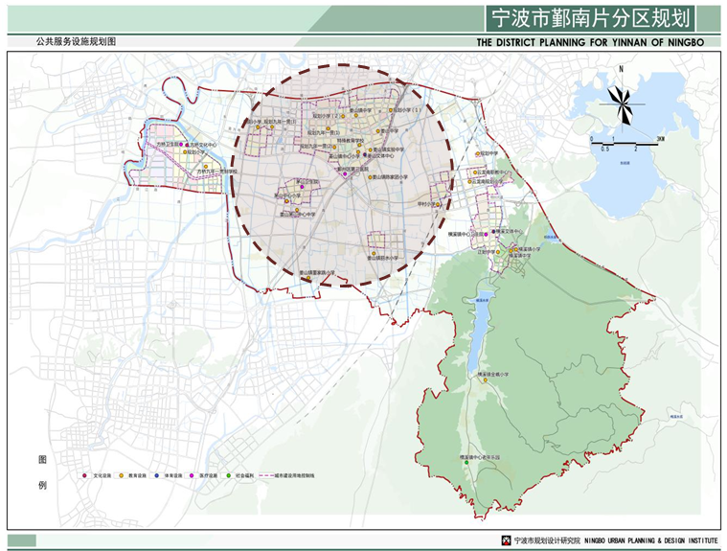
“两核、五片区”旅游发展空间格局
“两核”：即姜山旅游综合服务核心和横溪旅游综合服务核心。
“五大旅游特色功能片区”：即灵秀横溪、梅山隐居、书乡古韵、水乡田园、乐活都市五大旅游特色片区。
历史文化保护体系
鄞南片有着丰厚的历史文化资源，内涵深刻，类型多元。
规划保护鄞南片范围内珍贵的历史文化、文物古迹、历史风貌、自然景观和环境，形成历史文化资源保护的有机整体和保护体系。
文物保护单位——指经县级以上人民政府公布保护的文物保护单位。
规划范围内区级文物保护单位有15处。
文保点——指具有历史、艺术、科学价值，尚未核定公布为文物保护单位的不可移动文物。
规划范围内共有59处文保点。
历史文化名村——主要为省级历史文化名村走马塘村、两处市级历史文化名村横溪镇上街村及姜山镇新张俞村。

三、区域土地市场分析
（一）成交
2019年鄞州区住宅用地共成交29宗，较2018年增加10宗，总成交土地面积约122万平方米，同比增长35.7%，总成交建筑面积约为245万平方米，较2018年增长33.8%，总成交金额达362亿元，较2018年增加60.8%。
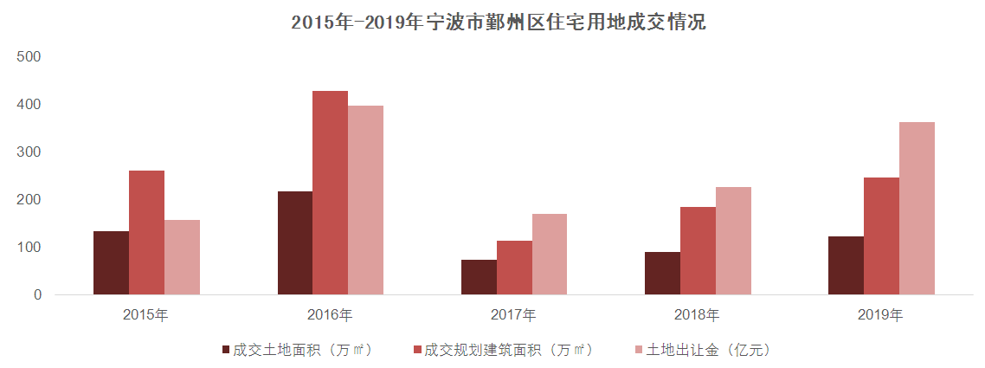
资料来源：CREIS中指数据
2019年成交的29宗住宅用地中仅有4宗为底价成交，其余地块均为溢价成交，溢价率最高为92%，平均溢价率为29.92%，较2018年上涨16.29个百分点，成交楼面均价为14773元/平方米，同比增长20.2%。容积率多在1.8至2.4。
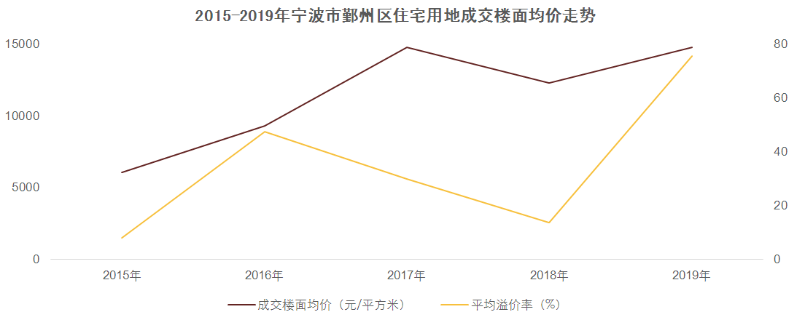
资料来源：CREIS中指数据
（二）供应
根据宁波市自然资源和规划局发布的《我市年度国有建设用地供应计划出炉》，2020年鄞州区共供应住宅用地面积134.11万平方米，其中供应商品住宅用地面积115.58万平方米，较2018年减少2.59万平方米，同比下降-2.19%。
（三）流拍
2015年至2019年鄞州区共有5宗住宅用地流拍，各宗地详情如下：
地块名称 | 用地性质 | 详细规划 | 建设用地面积 | 容积率 | 公告时间 | 起始价 | 推出楼面价
鄞州新城区首南地段YZ08-07-(C2、C3、C4)地块 | 住宅用地 | 普通商品住宅用地 | 75941 | ＞1.0且≤1.7 | 2016-9-27 | 122645 | 9499.99
鄞州区集士港镇丰成村1号居住地块 | 综合用地(含住宅) | 普通商品住宅 | 42639 | ＞1.0且≤2.5 | 2016-1-23 | 23984.4 | 2250
火车东站潘火地段JD13-04-02地块 | 住宅用地 | 普通商品住宅 | 37278 | ＞1.0且≤2.2 | 2015-11-5 | 50847.2 | 6200
宁波市火车东站潘火地段JD13-04-02地块 | 住宅用地 | 普通商品住宅 | 37280 | ＞1.0且≤2.2 | 2015-7-31 | 50849.9 | 6200
鄞州区集士港镇丰成村2号居住地块 | 住宅用地 | 普通商品住宅 | 19525 | ＞1.5且≤2.2 | 2015-2-8 | 9664.87 | 2250
单位：平方米、万元、元/平方米
资料来源：CREIS中指数据

2019年至今宁波市鄞州区土地出让情况一览表
序号 | 土地位置 | 地块编号 | 详细规划 | 建设用地面积 | 容积率 | 成交特殊政策 | 成交日期 | 受让单位 | 成交价 | 成交每亩价 | 成交楼面价 | 溢价率
1 | 鄞州区首南街道石家村 | 甬储出2020-026号 | 城镇住宅用地 | 33660 | 大于1并且小于或等于2.1 | -- | 2020-05-22 | 宁波汇航企业管理有限公司 | 23538.43 | 466.2 | 3330 | 11
2 | 鄞州区中河街道大河沿村、潘火街道土桥村 | 甬储出2020-024号 | 城镇住宅用地 | 44238 | 大于1并且小于或等于2.3 | -- | 2020-05-19 | 宁波新朗房地产信息咨询有限公司 | 225268.73 | 3394.8 | 22140 | 45.66
3 | 鄞州区姜山镇仪门村 | 甬储出2020-023号 | 城镇住宅用地 | 70321 | 大于1并且小于或等于2.2 | -- | 2020-05-13 | 杭州东俪企业管理有限公司 | 246137.55 | 2333.47 | 15910 | 39.56
4 | 鄞州区姜山镇仪门村 | 甬储出2020-020号 | 城镇住宅及配套用地 | 48386 | 大于1并且小于或等于1.8 | 限房价 | 2020-05-08 | 宁波嘉越企业管理咨询有限公司 | 161560.85 | 2226 | 18550 | 48.4
5 | 鄞州区首南街道鲍家耷村 | 甬储出2020-013号 | 城镇住宅用地 | 40148 | 大于1并且小于或等于1.8 | -- | 2020-04-20 | 杭州弘辰发地产开发有限公司 | 155156 | 2576.4 | 21470 | 43.13
6 | 鄞州区东钱湖隐学岭以南区域 | 甬储出2020-010号 | 城镇住宅用地 | 19903 | 大于1并且小于或等于1.01 | -- | 2020-02-28 | 上海溢金经贸发展有限公司 | 30896.81 | 1034.91 | 15370 | 41.01
7 | 鄞州区潘火街道 | 鄞州区JD13-06-12(宁波市火车东站-潘火地段)地块 | 城镇住宅用地 | 27501 | 大于1并且小于或等于2.5 | -- | 2019-12-19 | 宁波轨道交通绿城东部置业有限公司 | 125198.3 | 3035 | 18210 | 21.4
8 | 鄞州区钟公庙街道 | 鄞州区YZ13-02-a3(长丰地段)地块 | 城镇住宅用地 | 16807 | 大于1并且小于或等于2.2 | -- | 2019-12-19 | 宁波荣港置业有限公司 | 80014.77 | 3173.87 | 21640 | 20.22
9 | 鄞州区潘火街道、东郊街道 | 鄞州区JD13-02-04(宁波市火车东站-潘火地段)地块 | 城镇住宅用地 | 31137 | 大于1并且小于或等于1.8 | -- | 2019-12-20 | 宁波轨道交通绿城东部置业有限公司 | 89114.08 | 1908 | 15900 | 13.57
10 | 鄞州区横溪镇金溪村 | 鄞州区HX-08-a1/a2(横溪镇凰 | 城镇住宅用地 | 120223 | 大于1并且小于或等于1.02 | -- | 2019-10-09 | 宁波波威旅游开发有限公司 | 44268.51 | 245.48 | 3610 | 0
11 | 东部新城核心区以东片区,盛梅北路以东,宁东路以南,沙洲路以西,苳家横河北侧沿河绿带以北。 | 东部新城核心区以东片区C3-3#/4# | 城镇住宅用地 | 70900 | 大于1并且小于或等于1.92 | -- | 2019-09-25 | 宁波保信置业有限公司 | 282465.59 | 2656 | 20750 | 18.57
12 | 东邻规划道路,南邻江南路,西邻剑兰路,北邻枫香路 | 鄞州区GX05-01-08地块 | -- | 55078 | 1.0＜容积率≤2.2 | -- | 2019-09-19 | 深圳市盈顺通实业有限公司 | 187937.2 | 2274.8 | 15510 | 29.25
13 | 东部新城核心区以东片区,中山东路以北,盛莫路以西,红梅街以南,后新漕河东侧沿河绿带以东。 | 东部新城核心区以东片区B1-2#/3# | 城镇住宅用地 | 34194 | 大于1并且小于或等于2.4 | -- | 2019-09-16 | 宁波东部新城开发投资集团有限公司 | 91092.82 | 1776 | 11100 | 0
14 | 东邻规划道路,南邻枫香路,西邻剑兰路,北邻甬江大道 | 鄞州区GX05-01-07地块 | 城镇住宅、商务金融、零售商业、批发市场、餐饮、旅馆、娱乐、其他商服用地及配套 | 31418 | ＞1.0,≤2.2 | -- | 2019-09-06 | 宁波高新区智慧园开发有限公司 | 64419.5 | 1366.93 | 9320 | 8.37
15 | 东邻新梅路,南邻枫香路,西邻规划道路,北邻甬江大道 | 鄞州区GX05-01-12地块 | 城镇住宅、商务金融、零售商业、批发市场、餐饮、旅馆、娱乐、 | 34676 | ＞1.0,≤2.2 | -- | 2019-09-06 | 宁波高新区智慧园开发有限公司 | 69879.1 | 1343.47 | 9160 | 6.51
16 | 鄞州区钟公庙街道 | 鄞州区YZ07-04-d2(钟公庙地段)地块 | 城镇住宅用地 | 16046 | 大于1并且小于或等于2.3 | -- | 2019-08-09 | 宁波银兴万里投资有限公司 | 76579.53 | 3181.67 | 20750 | 22.06
17 | 鄞州区云龙镇园堍村 | 鄞州区DQH12-01-f5(云龙镇镇区11号)地块 | 城镇住宅用地 | 22683 | ≥1.0,≤1.9 | -- | 2019-07-12 | 宁波荣晟基业地产开发有限公司 | 60509.16 | 1778.4 | 14040 | 63.26
18 | 鄞州区钟公庙街道铜盆浦村 | 鄞州区YZ08-06-b12地块(首南地段) | 城镇住宅用地 | 24691 | ≥1.0,≤1.9 | 限地价,竞配建,含人才住房 | 2019-07-12 | 荣安地产股份有限公司 | 97344.27 | 2628.33 | 20750 | 30.91
19 | 鄞州区福明街道桑家村、戚隘桥村 | 鄞州区*I-1(江南公路地段JD08)地块 | 城镇住宅用地 | 53048 | ≥1.0,≤2.0 | 限地价,竞配建,含人才住房 | 2019-07-02 | 宁波东韵置业有限公司 | 220149.2 | 2766.67 | 20750 | 25.76
20 | 鄞州区首南街道鲍家耷村 | 鄞州区YZ09-10-c6(首南CPD-3)地块 | 城镇住宅用地 | 36731 | ≥1.0且≤2.3 | -- | 2019-06-14 | 宁波市梅山美的房地产发展有限公司 | 138633.79 | 2516.2 | 16410 | 36.75
21 | 鄞州区云龙镇获江村 | 鄞州区DQH12-03-C1B(云龙镇北地段)地块 | 城镇住宅、商务金融、旅馆、餐饮、零售商业、娱乐、其他商服用地 | 16205 | ≥1.0且≤2.2 | -- | 2019-06-14 | 宁波美收企业管理咨询有限公司 | 20214.11 | 831.6 | 5670 | 0.18
22 | 鄞州区钟公庙街道长丰村 | 鄞州区YZ13-06-J1b地块(长丰地段) | 城镇住宅、商务金融、旅馆、餐饮、零售商业、娱乐、其他商服用地 | 13741 | ≥1.3且≤3.0 | -- | 2019-06-14 | 宁波投创荣安置业有限公司 | 58742.76 | 2850 | 14250 | 50.95
23 | 鄞州区福明街道 | 甬土资告〔2019〕08011号 | 城镇住宅、商务金融、旅馆、餐饮、*零售商业用地 | 104283 | ≤2.74 | -- | 2019-06-13 | 重庆龙湖天街商业地产有限公司 | 371500 | 2374.95 | 13019.93 | 27.15
24 | 鄞州区姜山镇,东至姜山西河,南至振狮路,西至明阳路,北至人民西路 | 鄞州区JS-17-a1(姜山镇核心9号居住A地块) | 城镇住宅用地 | 44318 | ＞1且≤2.2 | -- | 2019-06-06 | 宁波翔巍实业投资有限公司 | 141374.39 | 2126.67 | 14500 | 58.99
25 | 鄞州区姜山镇,东、北至用地界线,南至振狮路,西至姜山西河。 | 鄞州区JS-17-a5(姜山镇核心9号居住B地块) | 城镇住宅用地 | 19532 | ＞1且≤1.5 | -- | 2019-06-06 | 宁波盛惠企业管理有限公司 | 44825.94 | 1530 | 15300 | 47.97
26 | 东钱湖白石仙枰片区,规划道路以南,莫古路以西,规划道路以北 | 鄞州区19-1a-1号-1(东钱湖)地块 | 城镇住宅及配套用地 | 49902 | 1.01 | -- | 2019-06-04 | 宁波和崇房地产信息咨询有限公司 | 100046 | 1336.57 | 19850 | 68.79
27 | 鄞州区钟公庙街道长丰村 | 鄞州区YZ13-01-b1地块(长丰地段) | 城镇住宅用地 | 24149 | ＞1且≤2.3 | -- | 2019-05-31 | 宁波益泰企业管理咨询有限公司 | 94255.96 | 2602.07 | 16970 | 43.94
28 | 鄞州区钟公庙街道 | 鄞州区YZ13-02-h1、h2,YZ13-02-i1、i2(长丰地段) | 城镇住宅用地 | 61184 | ≥1.1且≤2.51 | -- | 2019-05-30 | 南元(宁波)置业有限公司 | 201030.5 | 2190.45 | 13090.32 | 35.99
29 | 位于鄞州区,西至中兴路,东、南、北三侧紧邻现状儿童公园 | 轨道交通3号线儿童公园站地块 | 城镇住宅、批发零售、住宿餐饮用地 | 17533 | 1.45 | -- | 2019-05-20 | 宁波泓祥房地产开发有限公司 | 32541.25 | 1237.33 | 12800 | 0
30 | 鄞州区钟公庙街道,东至保泉路,南至堇山西路,西至保余路,北至后庙路 | 鄞州区YZ07-03-h3(钟公庙地段)地块 | 城镇住宅用地 | 37755 | ＞1且≤1.8 | 限地价,竞配建 | 2019-05-08 | 中交地产股份有限公司 | 141014.89 | 2490 | 20750 | 40.96
31 | 鄞州区瞻岐镇,东至规划道路,南至新穿咸线,西至宝瞻公路,北至振兴路 | 鄞州区ZQ01-02-h2a、ZQ01-02-h4居住地块(瞻岐镇) | 城镇住宅用地 | 61169 | ＞1且≤1.6 | -- | 2019-05-08 | 宁波海曙昌利商务信息咨询有限公司 | 42280.01 | 460.8 | 4320 | 92
32 | 东部新城核心区原商务会展发展区东南侧,民安路以北,河清路以西,会展路以南,启新路以东。 | 东部新城核心区H2-1号/6号/7号地块 | 城镇住宅用地 | 54100 | ≥1.3且≤2.2 | 限地价,竞配建 | 2019-04-03 | 杭州致文投资有限公司 | 233995.6 | 2883.49 | 20740.29 | 24.19
33 | 鄞州区潘火街道童家村 | 鄞州区YZ02-02-d4(投创地段)地块 | 城镇住宅用地 | 64706 | ≥1且≤2.3 | -- | 2019-03-28 | 杭州浙达投资有限公司 | 269073.4 | 2772.27 | 18080 | 36.97
34 | 鄞州区江东片东柳、福明街道 | 鄞州区A1-6(宁波市江东片宁穿路地段)地块 | 城镇住宅用地 | 17831 | ≥1且≤2.2 | -- | 2019-03-14 | 宁波奥克斯置业有限公司 | 81398.52 | 3043.33 | 20750 | 37.87
35 | 位于东钱湖老镇片区,中塘河西侧沿河绿地以西,供电路以东,紫金北路以北,白石北路以南 | 鄞州区06-03-02号(东钱湖)地块 | 城镇住宅及配套用地 | 61875 | 2 | -- | 2019-03-05 | 宁波市鄞州金梁企业管理咨询有限公司 | 161122.5 | 1736 | 13020 | 57.63
单位：平方米、万元、元/平方米、%
资料来源：CREIS中指数据

四、区域房地产市场分析
2019年鄞州区住宅供过于求，较2018年供应量上涨明显，而成交方面量跌价涨。2019年鄞州区供应面积为376万平方米，较2018年同比增加50.6%，成交面积为201万平方米，较2018年同比下降11.7%，2019年成交均价为28911元/平方米，较2018年上涨8.2%，2020年1-4月成交均价上涨至31790元/平方米。
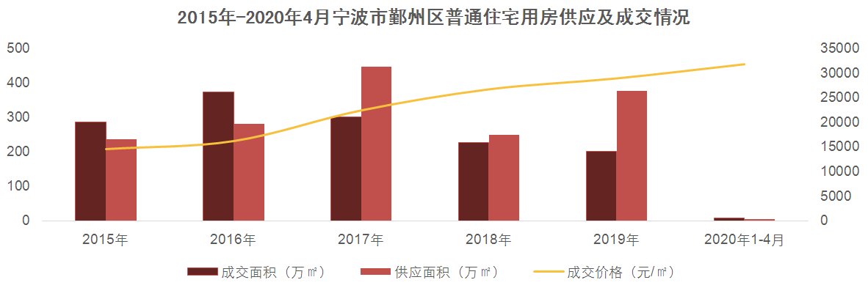
资料来源：CREIS中指数据
2019年鄞州区住宅主要集中在面积段120-140平方米，总价段350-500万的改善产品；其次为面积段80-100平方米、总价段250-300万首次置业产品。
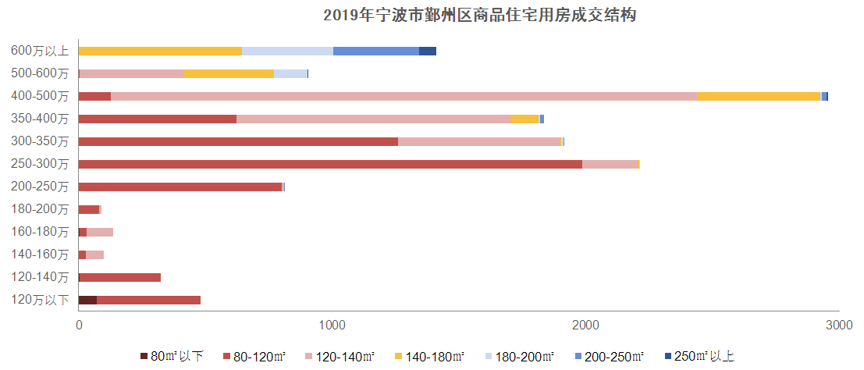
资料来源：同策宁波地产思维
2019年鄞州区住宅存量基本维持在3000套左右，下半年波动上涨，且在11月达到年度存量峰值；虽存量有所上涨，但去化情况尚佳，截至2019年12月去化周期为3.7个月，去存压力较小。2020年2月，受新冠疫情影响，去存压力有所增加，随疫情得到控制，至2020年4月，鄞州区去化周期为3.43个月，压力有所缓解。
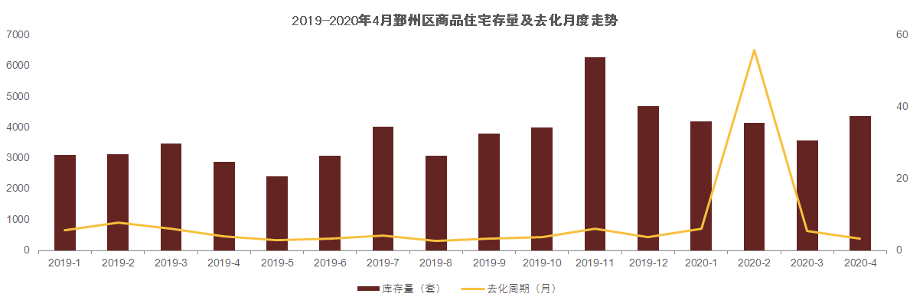
资料来源：同策宁波地产思维

五、项目周边情况分析
（一）土地市场
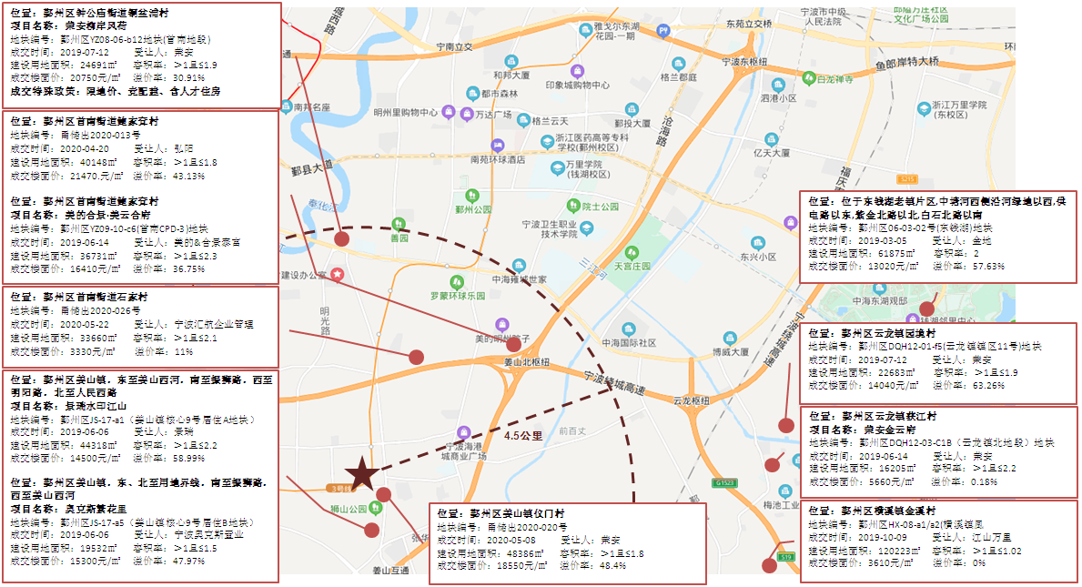
（二）项目周边部分在售居住项目分析
随着姜山镇经济的发展建设，目前已经有几家知名开发商在姜山镇进行房地产开发建设，如景瑞、合能、奥克斯等。项目所在的区域分布多个居住项目，新房项目瑞•水印江山、奥克斯•繁花里、合能•枫丹江宁；二手房包括如都市南山、明东花苑、都市华庭等，生活气息浓郁。随着周边项目的入住，基础设施及公共配套日趋完善，市场需求较大，有利于项目去化。

项目周边在售居住项目详情见下表：
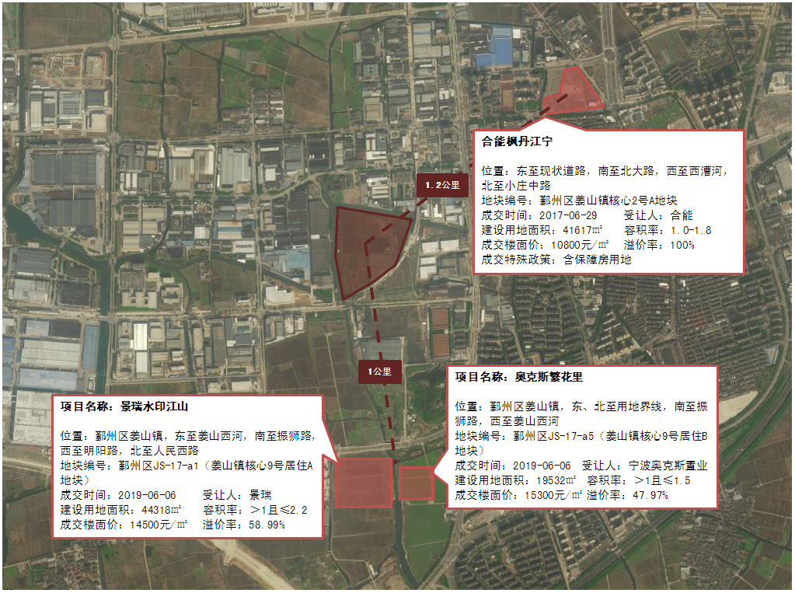

项目名称 | 景瑞·水印江山 | 奥克斯·繁花里 | 合能·枫丹江宁
 | 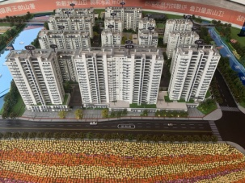 | 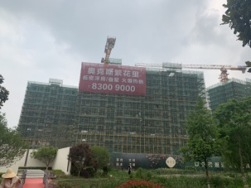 | 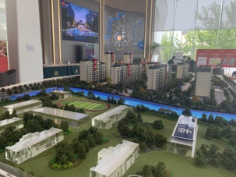
与本项目直线距离 | 1公里 | 1公里 | 1.2公里
开发商 | 宁波景心置业有限公司 | 宁波盛誉房地产开发有限公司 | 宁波永进合能房地产有限公司
项目位置 | 宁波市鄞州区姜山镇乔里村、姜山头村 | 宁波市鄞州区姜山镇环镇南路与人民路交叉口（狮山公园南侧） | 宁波市鄞州区姜山镇核心2号A地块，姜山镇（小庄中路以南，西漕河以东，北大路以北）
项目规模 | 占地面积44318平方米  建筑面积134047平方米 | 占地面积19532平方米  建筑面积46389平方米 | 占地面积41617平方米  建筑面积101221.27平方米
项目容积率 | 2.2 | 1.50 | 1.80
绿化率 | 30% | 30% | 30%
楼栋总数 | 13栋洋房、3栋1高层 | 3栋小高层，14栋叠排 | 共9幢551户，由2栋16层住宅、1栋12层拼10层住宅，5栋10层住宅、1栋6层住宅，1层沿街商铺组成。
楼层状况 | 10-11F洋房、18F高层 | 11F小高层、5层叠排 | 16F高层、10-12F小高层、6F洋房
主力产品 | 洋房：95-139平方米（5种户型）  高层：94-139平方米（4种户型） | 小高层：128平方米（1种户型）；  叠排：158-161平方米（2种房型） | 122-158平方米（8种户型）
停车位 | 1021个 | —— | ——
总户数 | 860户 | 204户 | 551户
物业公司 | 景瑞物业 | 奥克斯物业服务有限公司 | 合能物业
交房时间 | 2021年底 | 2021年底 | 2021年底
装修情况 | 精装修 | 毛坯 | 精装修
销售状态 | 在售  2019年11月30日首期开盘 | 在售  2020年1月20日首期开盘 | 在售  2019年8月30日首期已开盘
销售情况 | 高层售罄，均价约24000元/平方米  洋房均价约26000-30000元/平方米 | 洋房均价约25000-26000元/平方米  叠排均价约30000元/平方米 | 洋房均价约26000-30000元/平方米  高层均价约22500元/平方米
去化情况 | 剩余10栋洋房未开，其他剩余少量房源；  洋房每月去化约34套；  高层每月去化约39套。 | 小高层每月去化约19套；  叠排每月去化约14套。 | 高层每月去化约18套；  洋房每月去化约24套。
资料来源：房天下网站、宁波市房产交易信息服务网、市场调研资料

第五章 项目市场竞争能力分析

一、项目区位分析
（一）项目区位
本项目位于宁波市鄞州区鄞州南片区姜山组团中心，位于宁波中心城南部，该区域依托轨道交通建设，推进产业转型升级，打造宁波产业转型创新先行区。
（二）交通条件
调研对象直线距离地铁3号线姜山站和狮山站均500米左右，向北可通往主城区；同时，地块南侧毗邻雁湖路，东侧靠近环镇路，南侧临近鄞城大道，可以快速抵达奉化方桥片区、东钱湖等重点发展区域；地块距姜山互通仅2公里，经沈海高速可达宁波区域内外，道路密集度较高，出行便利。
（三）配套资源
商业：主要依靠姜山镇内配套，如三江购物、嘉悦·生活广场等，调研对象东侧直线距离2公里处有海港城商业广场；
教育：周边两公里内有姜山镇实验中学、姜山中学、鄞州区实验小学（南校区）等教育资源配套；
医疗：调研对象1.5公里范围内有鄞州区第三医院；
景观及人文资源：狮山公园、狮山剧院。
（四）区域规划
依托轨道交通建设，推进产业转型升级，打造宁波产业转型创新先行区。

二、项目产品定位
项目定位：本项目定位为中档品质首置及刚改社区；
客群定位：项目客群定位以本地刚需、刚改以及投资客户为主；
产品定位：高层（19-23层）99、114平方米产品及小高层（9-11层）91平方米产品；
调研对象规划为居住项目，住宅产品类型为精装修产品。

三、项目SWOT分析
（一）优势
1、区位优势：调研对象位于宁波市鄞州区鄞州南片区姜山组团中心，该区域为宁波市重点发展区域，依托轨道交通建设，推进产业转型升级，打造宁波产业转型创新先行区；
2、交通优势：直线距离地铁3号线姜山站和狮山站均500米左右，可直达市区，临近姜山互通及姜山北枢纽，出行便利；
3、品牌优势：开发商具有品牌效应，具有一定忠诚客户，品牌形象被客户认同；
4、调研对象未在宁波市限购范围内，可拥有更多市场空间。
（二）劣势
1、项目内部分临近地铁3号线的住宅楼将受到噪音干扰，对居住舒适度存在一定影响；
2、项目西侧有高压电塔且西侧片区多为工业园区，对调研对象有一定负面影响，影响项目品质；
3、调研对象仅规划三种产品类型，较为单一。
（三）机会
1、项目定位为中档品质住宅，对于首置及刚改客户有较大吸引力；
2、姜山组团所在区域多为老旧居住社区，周边新建商品住宅项目较少，现有竞品多已进入销售中后期阶段，区域未来住宅用地计划供应量降低，预计今年内除10号地块荣安项目外无其他项目开售，调研对象在所在区域有较强竞争性；
3、调研对象现状多面临河，未来可依据现有资源提升项目形象；
4、宁波市落户政策的放开，对投资客户有一定吸引力。
（四）威胁
1、周边待售项目主要为调研项目南侧姜山镇核心10号地块荣安项目，该项目与调研对象土地成交日期接近，预计将与本项目同期入市，对本项目去化造成一定竞争压力。

四、项目价格定位
目前项目所在版块住宅项目较少，多已进入销售中后期阶段，通过对项目周边住宅市场调研分析，高层（含精装修）售价水平在22000-25000元/平方米，小高层（含精装修）售价水平在25000-30000元//平方米。同时，考虑到调研对象自身具有区域、交通等优势，结合前述分析，综合确定调研对象在本报告出具日期销售均价为高层（含精装修）24000元/平方米，小高层（含精装修）27000元/平方米。
目前调研对象所在版块在售住宅项目尚未开始车位销售期，周边一手车位较少，调研对象北侧荣安·柳岸风荷项目（直线距离约4.3公里）预计车位销售价格不高于20万元/个，结合项目自身情况，确定本项目车位均价为18万元/个。
考虑到全国房地产市场仍处于严格管控阶段，遵循谨慎性原则，确定调研对象销售期内售价水平无增长。

五、项目销售计划。
调研项目住宅产品全部可售、车位产品可售。
根据拟定的项目开发计划情况，分期入市情况，调研项目销售计划见下表：
序号 | 项 目 | 2020年 |  | 2021年 |  |  |  | 2022年 |  |  |  | 合 计
序号 | 项 目 | 3季度 | 4季度 | 1季度 | 2季度 | 3季度 | 4季度 | 1季度 | 2季度 | 3季度 | 4季度 | 合 计
1 | 销售收入 | 0 | 19534 | 78747 | 78140 | 83666 | 61916 | 55202 | 28954 | 3312 | 3312 | 412783
1.1 | 高层住宅 |  | 6714 | 40285 | 26856 | 26856 | 20142 | 13428 |  |  |  | 134281
1.1.1 | 销售面积 |  | 2763 | 16578 | 11052 | 11052 | 8289 | 5526 |  |  |  | 55260
1.1.2 | 销售均价 | 24300 | 24300 | 24300 | 24300 | 24300 | 24300 | 24300
1.1.3 | 销售率 |  | 5% | 30% | 20% | 20% | 15% | 10% |  |  |  | 100%
1.2 | 小高层住宅 |  | 12820 | 38462 | 51284 | 51284 | 38462 | 38462 | 25642 |  |  | 256416
1.2.1 | 销售面积 |  | 4748 | 14245 | 18994 | 18994 | 14245 | 14245 | 9497 |  |  | 94968
1.2.2 | 销售均价 | 27000 | 27000 | 27000 | 27000 | 27000 | 27000 | 27000 | 27000
1.2.3 | 销售率 |  | 5% | 15% | 20% | 20% | 15% | 15% | 10% |  |  | 100%
1.3 | 地下车位 |  |  |  |  | 5526 | 3312 | 3312 | 3312 | 3312 | 3312 | 22086
1.3.1 | 销售数量 |  |  |  |  | 307 | 184 | 184 | 184 | 184 | 184 | 1227
1.3.2 | 销售均价 | 180000 | 180000 | 180000 | 180000 | 180000 | 180000 | 180000 | 180000 | 180000 | 180000
1.3.3 | 销售率 |  |  |  |  | 25% | 15% | 15% | 15% | 15% | 15% | 100%
2 | 销售回款 | 0 | 7814 | 39312 | 66662 | 83787 | 73638 | 63138 | 46046 | 23947 | 8440 | 412784
2.1 | 高层住宅 |  | 2685.6 | 18800 | 28199 | 29542 | 24170 | 18799 | 9399.6 | 2685.6 |  | 134281
2.2 | 小高层住宅 |  | 5128 | 20513 | 38462 | 48720 | 46155 | 41026 | 33334 | 17949 | 5128.4 | 256416
2.3 | 地下车位 |  |  |  |  | 5526 | 3312 | 3312 | 3312 | 3312 | 3312 | 22086
单位：平方米、万元、元/平方米、元/个、个

调研对象涉及的五矿信托-恒信共筑X号-欣融20号集合资金信托计划信托期为2年，根据与委托方沟通，计划放款时间为2020年3季度，信托期限为2年，调研对象规模较小，去化速度较好，信托期限内整个项目回款的比例可达到92.7%，总回款额为412784万元。

第六章 市场调研结论与建议

一、宏观环境良好
宁波市经济总体发展平稳，GDP增速处于较高水平，宁波市逐步放宽户口准入条件的政策，为宁波市房地产市场提供了良好的投资环境。
调研项目位于宁波市鄞州区鄞州南片区姜山组团中心，该区域为宁波市重点发展区域，依托轨道交通建设，推进产业转型升级，打造宁波产业转型创新先行区。

二、房地产市场状况平稳
调研对象所在区域土地用地供应量近年略有下降，成交地块多为高溢价成交，竞争较为激烈，土地成交楼面均价呈上升趋势；
宁波市商品住宅供需基本平稳，去化周期处于较低水平，商品住宅用房销售均价逐年上涨，当前板块市场表现健康，随调研项目所在区域规划逐步完善，住宅价格仍处于上升趋势。

三、结论
调研对象位于宁波市鄞州区鄞州南片区姜山组团中心，该区域为宁波市重点发展区域，依托轨道交通建设，推进产业转型升级，打造宁波产业转型创新先行区，投资环境良好；
所在区域房地产市场表现健康，价格处于上升趋势；
随宁波市放宽户口准入条件，且鄞州区已推出人才购房补助政策，会推动整体市场的去化。

四、项目风险及建议
（一）项目风险
1、市场风险
虽然项目所处的区位和交通等因素具有一定竞争力，企业未来也会根据项目自身特色确定市场推广方式和促销办法，但由于当前仍处于房地产调控期，未来房地产市场仍具有较大不确定性。
2、工期控制及取得预售风险
项目尚处于较前期阶段，尚未取得《不动产权证书》、《建设工程规划许可证》、《建筑施工许可证》、《预售许可证》，能否保证工期进度、顺利取得预售、实现销售存在一定的风险。
3、成本控制风险
随着人力物料等成本的不断上升项目的开发成本会存在一定的上升风险。
（二）项目防范建议
1、及时了解房地产相关政策，及时采取必要的防范措施。
2、加强与有关部门的沟通，确保项目顺利开发建设。
3、合理反映项目的成本结构，实施控制成本的措施。

附件：
- 估价对象所在位置示意图
- 《成交确认书》
- 《国有建设用地使用权出让合同》及补充协议
- 《技术指标》
- 《聘用确认单》
- 委托方营业执照
- 房地产估价机构《营业执照（副本）》复印件
- 房地产估价机构估价资质证书复印件

附：
聘用确认单
编号：【2020- XMJD-0060】
北京康正宏基地产评估有限公司：
本次我司信托业务八部因【五矿信托-恒信共筑X号-欣融20号集合资金信托计划】项目需聘用贵司对此项目提供项目尽调服务，现对本次聘用事宜确认如下：
聘用部门 | 服务内容 | 收费金额 | 委派人员姓名 | 委派人员联系方式
信托业务八部 | 项目尽调 | 50,000元 | 郑燚 | 13910606725
烦请收到本确认单后，尽快协调安排人员开展本次项目尽调工作。
五矿国际信托有限公司合规风控管理总部
2020年05月25日

